2013年全国各地高考文科数学试题分类汇编6：不等式

一、选择题
1 ．（2013年高考四川卷（文））若变量满足约束条件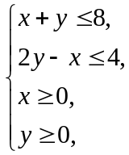且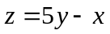的最大值为,最小值为,则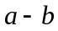的值是 （ ）
A．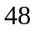 B．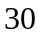 C．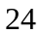 D．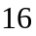
【答案】C
2 ．（2013年高考福建卷（文））若变量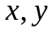满足约束条件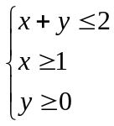,则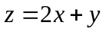的最大值和最小值分别为 （ ）
A．4和3 B．4和2 C．3和2 D．2和0
【答案】B
3 ．（2013年高考课标Ⅱ卷（文））设x,y满足约束条件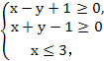,则z=2x-3y的最小值是 （ ）
A． B．-6 C． D．-3
【答案】B
4 ．（2013年高考福建卷（文））若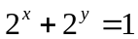,则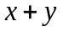的取值范围是 （ ）
A．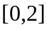 B．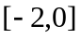 C．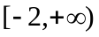 D．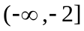
【答案】D
5 ．（2013年高考江西卷（文））下列选项中,使不等式x<<成立的x的取值范围是 （ ）
A．(,-1) B．(-1,0) C．0,1) D．(1,+)
【答案】A
6 ．（2013年高考山东卷（文））设正实数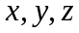满足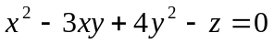,则当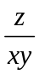取得最大值时,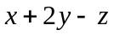的最大值为 （ ）
A．0 B． C．2 D．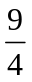
【答案】C
7 ．（2013年高考课标Ⅱ卷（文））若存在正数x使2^{x}(x-a)<1成立,则a 的取值范围是 （ ）
A．(-∞,+∞) B．(-2, +∞) C．(0, +∞) D．(-1,+∞)
【答案】D
8 ．（2013年高考天津卷（文））设变量x, y满足约束条件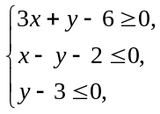则目标函数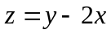的最小值为 （ ）
A．-7 B．-4
C．1 D．2
【答案】A
9 ．（2013年高考湖北卷（文））某旅行社租用、两种型号的客车安排900名客人旅行,、两种车辆的载客量分别为36人和60人,租金分别为1600元/辆和2400元/辆,旅行社要求租车总数不超过21辆,且型车不多于型车7辆.则租金最少为 （ ）
A．31200元 B．36000元 C．36800元 D．38400元
【答案】C
10．（2013年高考陕西卷（文））若点(x,y)位于曲线y = |x|与y = 2所围成的封闭区域, 则2x-y的最小值为 （ ）
A．-6 B．-2 C．0 D．2
【答案】A
11．（2013年高考重庆卷（文））关于的不等式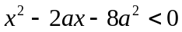(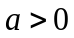)的解集为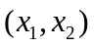,且: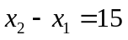,则 （ ）
A．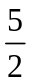 B．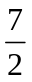 C．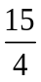 D．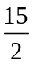
【答案】A
12．（2013年高考课标Ⅱ卷（文））设a=log₃2,b=log₅2,c=log₂3,则 （ ）
A．a>c>b B．b>c>a C．c>b>a D．c>a>b
【答案】D
13．（2013年高考北京卷（文））设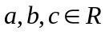,且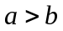,则 （ ）
A．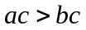 B．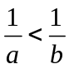 C．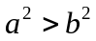 D．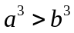
【答案】D
二、填空题
14．（2013年高考大纲卷（文））若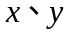满足约束条件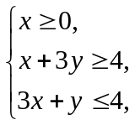则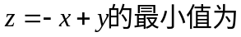____________.
【答案】0
15．（2013年高考浙江卷（文））设a,b∈R,若x≥0时恒有0≤x⁴-x³+ax+b≤(x²-1)²,则等于______________.
【答案】
16．（2013年高考湖南（文））若变量x,y满足约束条件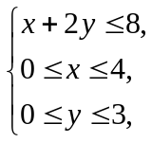则x+y的最大值为______
【答案】6
17．（2013年高考重庆卷（文））设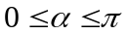,不等式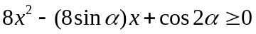对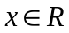恒成立,则的取值范围为____________.
【答案】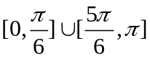
18．（2013年高考山东卷（文））在平面直角坐标系中,为不等式组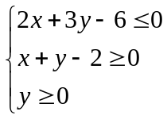所表示的区域上一动点,则直线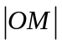的最小值为_______
【答案】
19．（2013年高考四川卷（文））已知函数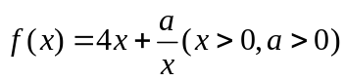在时取得最小值,则__________.
【答案】36
20．（2013年高考课标Ⅰ卷（文））设满足约束条件 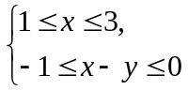,则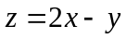的最大值为______.
【答案】3
21．（2013年高考浙江卷（文））设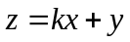,其中实数满足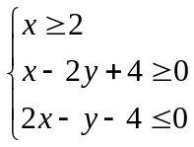,若的最大值为12,则实数________ .
【答案】2
22．（2013年上海高考数学试题（文科））不等式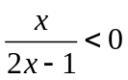的解为_________.
【答案】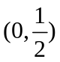
23．（2013年高考北京卷（文））设为不等式组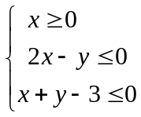,表示的平面区域,区域上的点与点(1,0)之间的距离的最小值为___________.
【答案】 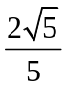
24．（2013年高考陕西卷（文））在如图所示的锐角三角形空地中, 欲建一个面积最大的内接矩形花园(阴影部分), 则其边长x为___(m).
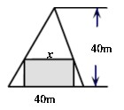【答案】20
25．（2013年高考天津卷（文））设a + b = 2, b>0, 则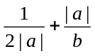的最小值为______.
【答案】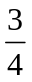
26．（2013年上海高考数学试题（文科））设常数,若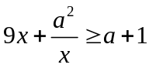对一切正实数成立,则的取值范围为________.
【答案】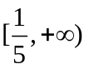
27．（2013年高考广东卷（文））已知变量满足约束条件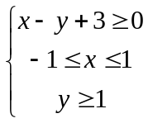,则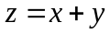的最大值是___.
【答案】
28．（2013年高考安徽（文））若非负数变量满足约束条件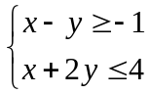,则的最大值为__________.
【答案】4
三、解答题
29．（2013年上海高考数学试题（文科））本题共有2个小题.第1小题满分6分,第2小题满分8分.
甲厂以千米/小时的速度匀速生产某种产品(生产条件要求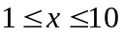),每小时可获得的利润是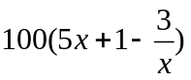元.
(1)求证:生产千克该产品所获得的利润为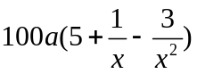;
(2)要使生产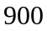千克该产品获得的利润最大,问:甲厂应该如何选取何种生产速度?并求此最大利润.
【答案】解:(1)每小时生产克产品,获利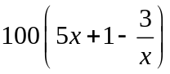,
生产千克该产品用时间为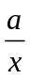,所获利润为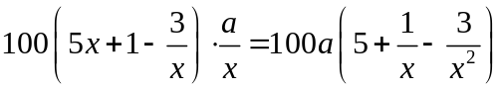.
(2)生产900千克该产品,所获利润为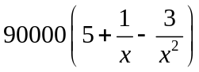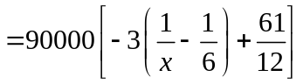
所以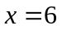,最大利润为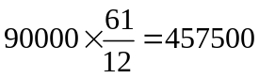元.

